ДИСТАНЦИОННОЕ ОБУЧЕНИЕ на дому по тематической неделе "9 МАЯ - ДЕНЬ ПОБЕДЫ!

(материалы взяты из свободных источников сети интернет)

|  |  |  |
| --- | --- | --- |
| **Название и тема занятия** | **Область НОД** | Доступ на ресурс, источник |
| Вторник 4 мая  Утренняя гимнастика с использованием подушек.  hello_html_5403e6bf.jpg  Пальчиковая гимнастика для развития мозга Кулак-ребро-ладонь и Колечки  Обучение грамоте  "Путешествие в страну звуков"700-nw_05df-qu.jpg  Социальный и предметный мир  Детям про День Победы - 9 мая 1945 года  2018Holidays___May_9_Vector_Graphics_May_9_on_a_white_background_123955_.jpg  Музыка  Песни военных лет.  unnamed.png | Физическое развитие  Речевое развитие  Речевое развитие  Социально-коммуникативное  Художественно-эстетическое развитие | <https://www.youtube.com/watch?v=4_olhExI6Gs>    <https://www.youtube.com/watch?v=ewcypnrCysU>  [skazochnaia\_strana\_zvukov.pptx](https://dou10dzer.edumsko.ru/uploads/2300/2263/section/1690194/N8/skazochnaia_strana_zvukov.pptx?1589992203081)  Аудиоэнциклопедия "Великая Отечественная"  <https://www.youtube.com/watch?v=8gsHoB71meE>  Песня "Три танкиста" Д. Ласкин, Дан. и Дм. Покрасс: <https://www.youtube.com/watch?app=desktop&v=QVvqbUco09g>  "Катюша" М. Блантер, М. Исаковский: <https://m.youtube.com/watch?v=MfLSOEGxbtw> |

|  |  |  |
| --- | --- | --- |
| Название и тема занятия | Область НОД | Доступ на ресурс |
| Среда 5 мая |  |  |
| Физминутка, мульт-песенка. «Мы писали» | Речевое развитие | <https://www.youtube.com/watch?v=YeEq7Kfm-CE> |
| Пальчиковая гимнастика | Речевое развитие | <https://www.youtube.com/watch?v=Dx_AyaIhdaw&t=167s> |
| ФЭМП  "Ориентировка во времени,ориентировка в пространстве"  «По порядку становись»    графический диктант «Танк»  C:\Users\D\YandexDisk\Скриншоты\2021-05-03_16-00-21.png | Познавательное развитие | <https://yandex.ru/video/preview/?filmId=10207972660808809392&from=tabbar&parent-reqid=1589988867852207-343382808768636969400198-production-app-host-man-web-yp-190&text=ориентировка+во+времени+старшая+группа>  <https://www.youtube.com/watch?v=oRlF6F8t7bo>  <https://grafdiktant.ru/tank/> |
| ФЗК  "Спорт -это сила" | Физическое развитие | <https://www.youtube.com/watch?v=Z0eJFH7DRRM> |

|  |  |  |
| --- | --- | --- |
| **Название и тема занятия** | **Область НОД** | **Доступ на ресурс** |
| Четверг 6 мая |  |  |
| Пальчиковая гимнастика | Речевое развитие | <https://myltiki.com/bloggers/razvivajky_jbuchayki> |
| Артикулляционная гимнастика Речевое упражнение «Вертолет» | Речевое развитие | <https://www.youtube.com/watch?v=93rvg2AEMlA> |
| Развитие речи Чтение произведения «Мешок овсянки» А. Митяев | Речевое развитие | <http://lili-lilya2009.narod.ru/index/meshok_ovsjanki/0-681> |
| Аппликация «Вечный огонь»  «Салют»  Конструирование по схеме «Военная техника. Танк»  (учить создавать поделку по схеме) | Художественно-эстетическое развитие | <https://www.youtube.com/watch?v=yQ_svrwoI4M&t=58s>  <https://www.youtube.com/watch?v=EtHcrb10-zc>  <https://www.youtube.com/watch?v=FUNgrATR290> |
| ФЗК  "Спорт -это сила" | Физическое развитие | <https://www.youtube.com/watch?v=jBWR_lvl6pg> |

|  |  |  |
| --- | --- | --- |
| **Название и тема занятия** | **Область НОД** | **Доступ на ресурс** |
| Пятница 7 мая |  |  |
| Пальчиковая гимнастика | Речевое развитие | <https://www.youtube.com/watch?v=Oe15AAOjtvQ> |
| Рисование «Салют Победы»  Физкультминутка. Игра малой подвижности «Солдат» | Художественно-эстетическое развитие | <https://www.youtube.com/watch?v=H5OzPiXf_JU>  <https://www.youtube.com/watch?v=2AmZzx091bI> |
| Развитие речи  «Памятник неизвестному  солдату» «Памятник советскому солдату», « У классной доски» Л. Кассиль | Речевое развитие | <https://www.youtube.com/watch?v=DdoxxlrVKPY>  <https://www.youtube.com/watch?v=IdVtuvOP2E8>  <https://www.youtube.com/watch?v=pVY2uko4rdc> |
| Музыка  Песни военных лет.  dc1327e5-dff8-4bfe-b2bb-f6275ed03927.png  Песня "День Победы"  " Музыкальная лесенка развитие голоса" | Художественно-эстетическое развитие | Песня «День Победы» <https://www.youtube.com/watch?v=IVwYbP1q2MA>  <https://www.youtube.com/watch?app=desktop&v=4j9I5sjiLzU> |
| Лепка Памятника героев, павших в Великой Отечественной войне «Могила неизвестного солдата»  "Открытка к 9 Мая" | Художественно-эстетическое развитие | <https://prostopodelki.ru/vechnyy-ogon-iz-plastilina.html>  <https://www.youtube.com/watch?v=RGjTJzOGyi4>  <https://www.youtube.com/watch?v=9o80IH6_3Vs&t=26s> |

**Предлагаем материалы для просмотра детям**

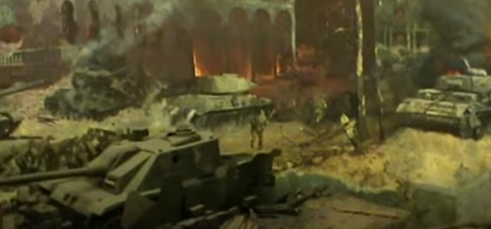 Виртуальная экскурсия в музей Воинской славы на Поклонной горе

<https://www.youtube.com/watch?v=6H2u7MyIwOc>

<https://www.youtube.com/watch?v=AkAQxko2-T4>

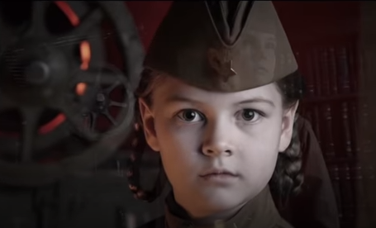 Стихи о войне "Ветер войны" (С. Кадашников)

Читает Олеся Шабанова

<https://www.youtube.com/watch?v=ZexChRu848I>

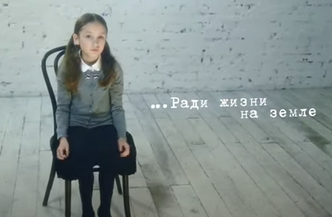 Стихи о войне "Бинты" (Ю. Друнина). Читает Е. Измайлова

<https://www.youtube.com/watch?v=yU1joSze6jg>

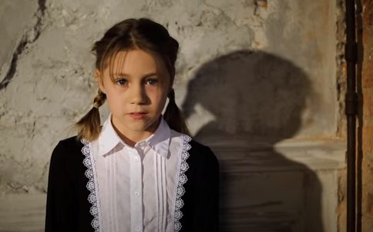 Стихи о войне «Это он солдат моей державы охраняет мир на

всей земле…» <https://www.youtube.com/watch?v=J7YrXUcTg4U>

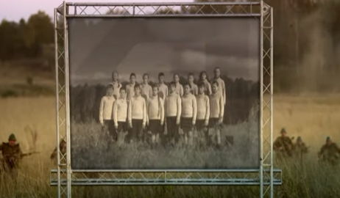 И всё о той весне (песня о Победе)

<https://www.youtube.com/watch?v=8sMlZFtRPpo>

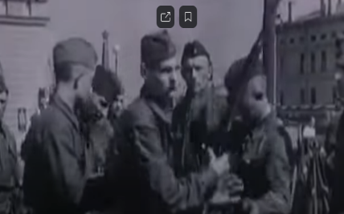 Начало войны. Священная Война

<https://www.youtube.com/watch?v=mSnO0_rB4rE>

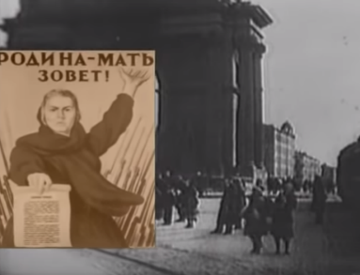 Гимн защиты Отечества «Вставай страна огромная»

<https://www.youtube.com/watch?v=sailmeWkm_A>

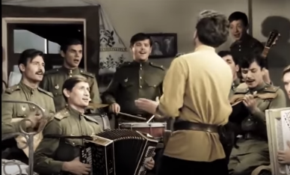 песня «Смуглянка-молдаванка» из кинофильма «В бой идут одни старики»

<https://www.youtube.com/watch?v=O0mR-EUJ5ow&t=96s>

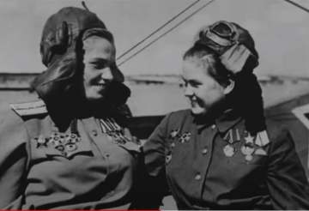 песня « Катюша» <https://www.youtube.com/watch?v=MfLSOEGxbtw>

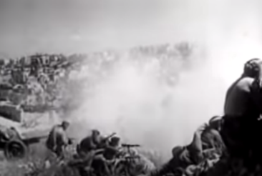 песня «Мы так давно не отдыхали...»

<https://www.youtube.com/watch?v=-9fJZXFiKdw>

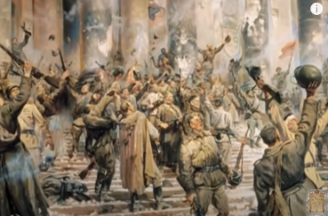 Внимание, говорит Москва !!! 9 Мая 1945 года!!!

<https://www.youtube.com/watch?v=iU4dtSE20_M>

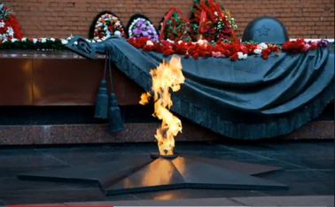 песня Победы «Те, кто брал Берлин»

<https://www.youtube.com/watch?v=giP9Ng5BoYQ>

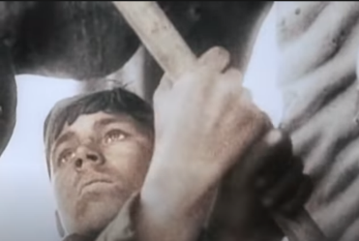 Лучшая Песня о Великой Победе 1945 года

<https://www.youtube.com/watch?v=30A_g0Aycos>

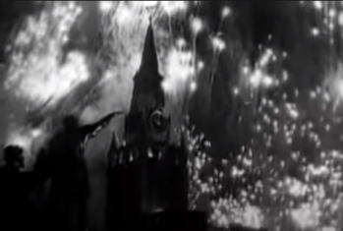 песня «Бери шинель, пошли домой»

<https://www.youtube.com/watch?v=zD4eIYbzC58>

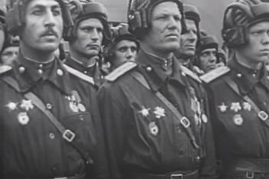 песня «От героев былых времён»

<https://www.youtube.com/watch?v=KlXpnxPcIY4>

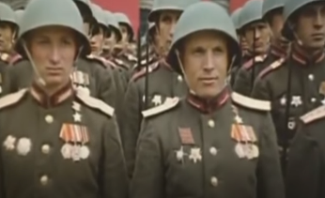 Песня «День Победы» <https://www.youtube.com/watch?v=IVwYbP1q2MA>

**В помощь родителям с детьми Электронно-образовательные ресурсы:**

[http://edu-top.ru](http://edu-top.ru/) — Федеральный портал «Российское образование». Каталог образовательных Интернет-ресурсов.

[http://www.ict.edu.ru](http://www.ict.edu.ru/) — Федеральный портал «Информационно-коммуникационные технологии в образовании».

**Образовательные ресурсы для педагогов, воспитанников и родителей.**

<http://detskiy-mir.net/raating.ru> — Детский мир. Каталог детских ресурсов.

[http://Lukosko.net](http://lukosko.net/) — Библиотека детской литературы.«Лукошко сказок». Детская электронная библиотека — народные и авторские сказки, стихи и рассказы для детей.

[http://potomy.ru](http://potomy.ru/) — «Потому.ру — Детская энциклопедия. Вместе познаём мир».

**Для занятий дома с детьми.**

**Раскраски онлайн**

Государственный детский сад обеспечивает всестороннее развитие детей для последующего поступления в школу. Старшая или подготовительная группа проходят разные развивающие программы на компьютере. Один из способов развития усидчивости, внимательности и чувства вкуса — раскраски онлайн.

Сервисы с раскрасками онлайн:

<https://zakraski.ru/>

<https://www.igraemsa.ru/igry-dlja-detej/risovalki>

<http://igraem.pro/raskraski/>

Чтобы приступить к раскрашиванию, не нужно регистрироваться на сайтах, достаточно лишь выбрать понравившуюся раскраску.

**Развивающие игры для детей дошкольного возраста**

Другой вид развивающих игровых программ для ДОУ — лабиринты. Это небольшие квесты, в которых ребенок должен пройти путь от А до Я и спасти птичку, кошечку или собачку. Такие квесты развивают память и внимание.

Ссылки на лучшие виды игр для детского сада:

<http://www.playlandia.ru/>

<http://malysh.club/>

<https://www.igraemsa.ru/>

<https://www.igraemsa.ru/igry-dlja-detej>

<http://vseigru.net/razvivayushchie.html>

Подобные игры способствуют развитию усидчивости, внимательности и памяти у детей дошкольного возраста. В ДОУ используется только лицензионный диск или официальный сайт, во избежание наличия на странице с игрой посторонних материалов.

**Рекомендованные сайты детских писателей и поэтов:**

<http://andersen.com.ua/>

<http://www.bazhov.ru/>

<http://www.sky-art.com/andersen/index.htm>

<http://www.uspens.ru/>